Nowość! Certyfikowany licznik energii do systemu Sinum LE-3x230mb

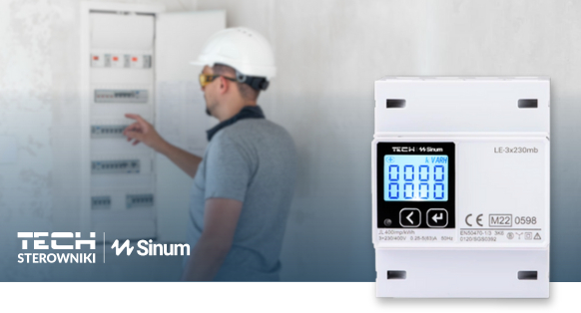

Nowy produkt w ofercie TECH Sterowniki - LE-3x230mb - to 3 fazowy, dwukierunkowy licznik energii z certyfikatem MID. Służy do pomiaru energii elektrycznej w instalacjach trójfazowych oraz do monitorowania zarówno zużycia, jak i generacji energii. Tego typu licznik jest szczególnie przydatny w systemach, które zarówno pobierają energię z sieci, jak i oddają nadmiar energii (np. instalacje fotowoltaiczne).

Nowość w ofercie TECH Sterowniki

Licznik energii LE-3x230mb to zaawansowane urządzenie pomiarowe, dedykowane do instalacji na szynie DIN (TH-35). Dzięki zastosowaniu nowoczesnych układów scalonych do pomiaru energii oraz wykorzystaniu technologii cyfrowego przetwarzania próbek i SMT (Surface-Mount Technology), licznik ten zapewnia precyzyjne i dokładne wskazania rzeczywistego zużycia energii przez użytkownika.

Zastosowanie domowe i komercyjne

Licznik energii LE-3x230mb jest idealnym rozwiązaniem dla domowych i komercyjnych instalacji energetycznych, które wymagają precyzyjnego monitorowania i zarządzania zużyciem oraz generacją energii. Jego zaawansowane funkcje pomiarowe oraz możliwość integracji z systemami nadrzędnymi czynią go kluczowym elementem nowoczesnych instalacji energetycznych.

LE-3x230mb zapewni dokładne dane dotyczące zużycia energii, co umożliwia bardziej efektywne zarządzanie zasobami energetycznymi i optymalizację kosztów operacyjnych.

## Kluczowe funkcje i parametry techniczne

**Pomiar w czasie rzeczywistym**

LE-3x230mb umożliwia pomiar w czasie rzeczywistym kluczowych parametrów elektrycznych każdej fazy, w tym:

* napięcia,
* natężenia prądu,
* mocy czynnej,
* mocy biernej,
* mocy pozornej,
* współczynnika mocy,
* częstotliwości.

**Obsługa pomiaru energii**

Urządzenie zapewnia kompleksowe monitorowanie energii, w tym:

* pomiar dwukierunkowej energii czynnej,
* pomiar dwukierunkowej energii biernej,
* pomiar cztero-kwadrantowej energii biernej,
* pomiar mocy pozornej.

**Interfejs użytkownika**

LE-3x230mb jest wyposażony w czytelny wyświetlacz, na którym użytkownicy mogą przeglądać zmierzone dane dotyczące napięcia, prądu, mocy, współczynnika mocy, częstotliwości oraz energii. Przełączanie pomiędzy różnymi interfejsami wyświetlacza odbywa się za pomocą dedykowanych przycisków.

**Interfejs komunikacyjny**

Licznik wyposażono w port RS485, który jest izolowany od wnętrza urządzenia i posiada obwód przeciwprzepięciowy. Dzięki temu możliwa jest bezpieczna i niezawodna komunikacja z systemami nadrzędnymi, co ułatwia zdalne monitorowanie oraz zarządzanie zużyciem energii.

## Integracja z systemem Sinum

Za pomocą złącza komunikacji RS-485 urządzenie łączy się z centralą, co pozwala na łatwe, wygodne i intuicyjne monitorowanie oraz zarządzanie energią w systemie Sinum. Wszystkie parametry w systemie wyświetlane są w formie wizualnej na kafelku monitora przepływu energii. Integracja z systemem pozwala tworzyć statystyki zużycia czy automatyzacje, stanowiąc tym samym świetne uzupełnienie systemu HEMS.

**Produkt dostępny na naszej stronie:** [**https://www.techsterowniki.pl/p/le-3x230mb**](https://www.techsterowniki.pl/p/le-3x230mb)